Profesia, spol. s r.o.
Opletalova 1015/55, 110 00
Praha 1 - Nové Město
www.profesia.cz

25, 811 09 Bratislava
Mob: +421 917 697 726
Tel: +421 2 322 09 175
Fax: +421 2 322 09 118
E-mail: media@profesia.sk
Web: www.profesia.skProfesia, spol. sr.o.
Pribinova 25, 811 09 Bratislava
Mob: +421 917 697 726
Tel: +421 2 322 09 175
Fax: +421 2 322 09 118
E-mail: media@profesia.sk
Web: www.profesia.sk
11. ročník veletrhu Profesia days se vydařil. Zúčastnilo se jej 100 vystavovatelů a 4500 návštěvníků
Praha, 27. října 2022 – Největší tuzemský veletrh práce Profesia days, který se konal v polovině října na výstavišti PVA EXPO Praha v Letňanech, se nadmíru vydařil. Byl určen pro všechny, kteří se aktivně zajímají o svoji pracovní budoucnost. Nabídl také pestrý doplňkový program v podobě tematických přednášek, poradenské zóny, konzultace CV nebo testování jazyků a IT dovedností. Bohatě namíchaný program a přínos pozitivně hodnotili jak zástupci z řad zaměstnavatelů, tak samotní návštěvníci.
Veletrhu se zúčastnilo 100 vystavovatelů a 4500 návštěvníků. Ti si mohli vyslechnout 63 přednášek nebo získat cenné certifikáty. 1000 z nich si odneslo IT certifikáty, téměř 200 lidí pak jazykový certifikát.
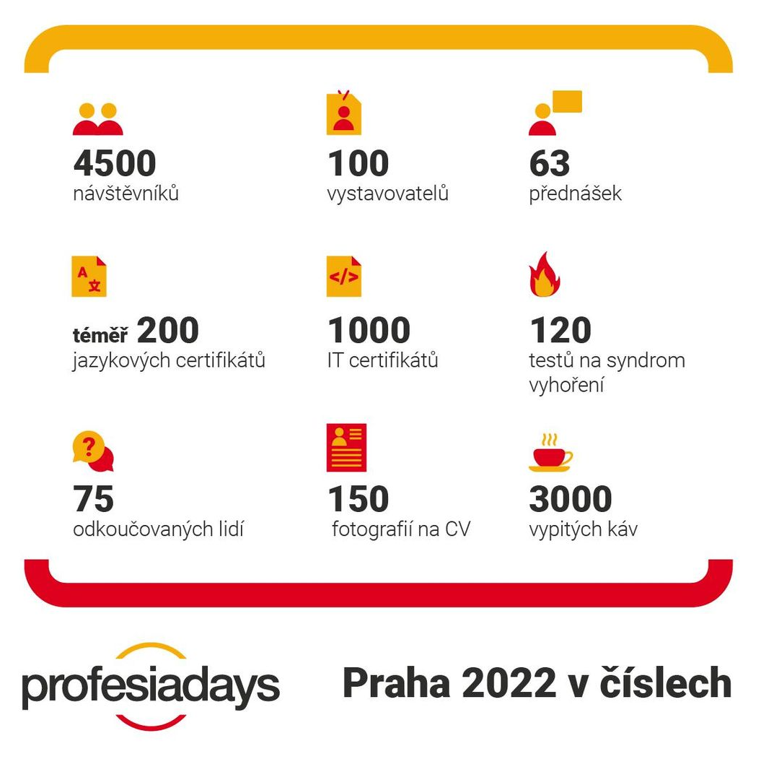
„Letošní Profesia days nabídly návštěvníkům inspiraci pro kariérní i osobnostní růst. Návštěvníci si pochvalovali možnost setkání s desítkami českých i zahraničních zaměstnavatelů z různých oborů. Například z maloobchodu, automobilového průmyslu, zdravotnictví, bankovnictví a financí, stavebnictví, realit a developmentu, ale i ze segmentu státní správy. Měli tak tak příležitost vybírat mezi stovkami pracovních příležitostí přímo na veletrhu,“ uvedl Michal Novák ze společnosti Profesia CZ, která veletrh pořádá.
Součástí akce byla rozsáhlá zóna se zajímavým doprovodným programem, v jehož rámci proběhly přednášky a prezentace zaměřené na kariérní i osobnostní rozvoj, různé aspekty trhu práce a konkrétní problémy, které jej v současné době ovlivňují. Velký zájem byl o program v sekcích Master Class i přednáškové místnosti AbecedaPC. Návštěvníky hodně zajímala například témata práce ve start-upu, jak uspět ve výběrku (tipy do životopisu, na LinkedIn a k pohovoru), LinkedIn pro uchazeče o práci, tipy efektivnější online schůzky či témata týkající se syndromu vyhoření.

Stejně tak hosté ocenili tradičně nabité hlavní pódium. Zde vystoupilo mnoho expertů a zajímavých osobností nejen z branže spojeného s trhem práce či vzděláváním, ale také například průkopník thajského boxu a MMA v tuzemsku Petr Khru Macháček, nejlepší čeští curleři manželé Paulovi, kuchař Filip Sajler, zpěvák a občanský aktivista Michael Kocáb či zakladatelé značek Vasky, Reknihy či Honzovy řízky.


